
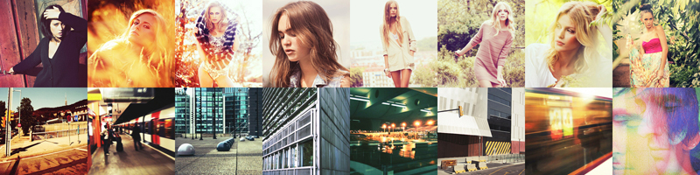

Profil
Kreativ, noggrann och uppfinningsrik fotograf/3d-artist. Har förmågan att se och skapa helheter, utifrån de förutsättningar som ges. Kan lätt överskåda arbetsflöden och komma med genomtänkta utlåtanden om eventuella förbättringar. Har från fotograferingen alltid med mig ett bildseende samt känsla för ljus och komposition.

Fotografering

Genomfört ett hundratal fotograferingar av modeller i varierande utomhusmiljö – se www.es1.se.

Fotograferat/assisterat vid ett 40-tal studiofotograferingar av både modeller och fysiska produkter. Här ingår allt ifrån ljussättning och val av bakgrunder till färdigställande av bilder.

Ställt ut och ansvarat för hela processen från montering till upphängning av mina egna fotografier på fem olika fotoutställningar, bl.a. på Frölundas och Jönköpings Kulturhus.

Retuscherar och redigerar dagligen bilder med hög noggrannhet, för ett fotorealistiskt resultat.

Fotograferat för företagspresentationer, vid bröllop och på födelsedagsfester m.m.
- Har förmåga att möta människor på deras nivå, att entusiasmera och regissera vid fotografering, oavsett om det gäller en enskild person eller en större grupp.
- Har ett stort kontaktnät med makeupartister, stylister och agentursmodeller, som jag regelbundet planerar och arrangerar fotograferingar med. Jag letar även fotolocations och styr upp så att allt praktiskt flyter på under fotografering.
- Hållit några lektioner i Adobe Photoshop på Fotoskolan i Mullsjö, se utbildningar.
3D-visualisering
- Behärskar renderarna Vray 3.2, Corona 1.3 och Scanline.
- Kan skapa detaljerade inomhus/utomhusmiljöer med ett högkvalitativt resultat.
- Producerar fotorealistiska produkter och UV-mappar dessa med hög precision.

Webbdesign/Grafiker
- Har periodvis behandlat text och bilder för webbpublicering hos Agentbolaget 2010-2014.
- Designat hemsidor för konstnärer, privatpersoner, föreningar, företag och för egna ändamål.
- Producerat affischer och flyers till konserter, utställningar och festarrangemang.
- Ansvarat för hela produktionsprocessen av presentations-DVD'er på Agentbolaget, en skådespelaragentur. Designade DVD-menyer, omslag och skivetiketter. Redigerade videoklipp och färdigställde hela produkten.

Utbildningar

Computer Graphics 3D-visualisering på YRGO i Göteborg – 2015-2017

Distanskurser i Webbdesign på Högskolan Väst i Trollhättan – 2014-2015

KY-fotografutbildning vid Studium i Göteborg, under 2 års tid – 2007-2009.

Studerade vid Fotoskolan i Mullsjö, i 1½ år – 2005-2007.
- Läst kurser i Datorkommunikation, Digitalt Skapande, Multimedia A, Persondatorer och Webbdesign.

Kunskaper
- Autodesk 3D Studio Max 2016 + Vray 3.20 ● Microsoft Officepaketet
- Autodesk Revit 2016 ● Windows PC och MAC
- Adobe Photoshop ● Kamerautrustning Canon
- Adobe Dreamweaver ● Studioutrustning Profoto och Elinchrom
- Adobe After Effects ● Lär sig lätt ny mjukvara på datorer

Referenser lämnas på begäran.

